BREVET DE TECHNICIEN SUPÉRIEUR SYSTÈMES CONSTRUCTIFS BOIS ET HABITAT

Analyse, dimensionnement et choix de composants

SESSION 2019
---------------
Durée : 4 heures Coefficient : 4
---------------

Matériel autorisé :

L’usage de tout modèle de calculatrice, avec ou sans mode examen, est autorisé.

Tout autre matériel est interdit

Dès que le sujet vous est remis, assurez-vous qu’il est complet. Le sujet se compose de 9 pages, numérotées de 1/9 à 9/9

Documents à rendre avec la copie : Dossier réponses (DR1, DR2, DR3). Toutes les parties peuvent être traitées indépendamment.

BTS SYSTÈMES CONSTRUCTIFS BOIS ET HABITAT |  | SESSION 2019
ÉPREUVE U42 : analyse, dimensionnement et choix de composants | Code : SC42ACP

BTS S.C.B.H. Session 2019
E4 : Épreuve technico-économique
Unité U42

Analyse, dimensionnement et choix de composants

Durée : 4 heures, Coefficient 4

RESTAURANT DU GOLF

Dossier sujet :
- Sujet (9 pages)

Les quatre parties peuvent être traitées indépendamment.

ÉTUDE TECHNICO-ECONOMIQUE D’UN RESTAURANT DE GOLF

Le support de l’étude concerne la construction du restaurant d’un golf d’altitude situé dans les Alpes Maritimes.
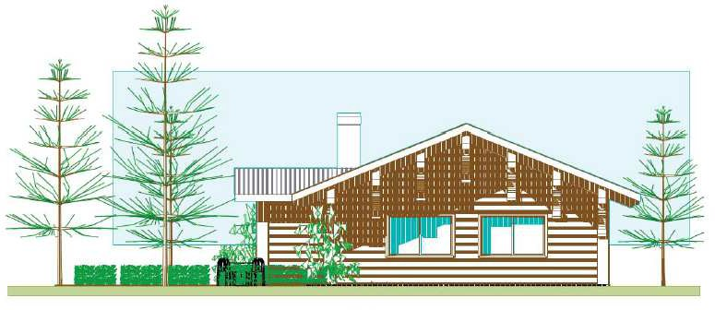
Ce restaurant est décrit dans le dossier technique sur les documents DT1 à DT9 et au travers des extraits du CCTP pages 2/9 et 3/9 du sujet de l’épreuve.
La structure comprend :
- une zone « restaurant» qui sera l’objet de notre étude ;
- une zone « cuisine et bureau » qui ne fait pas partie de l’étude.
La charpente est de type traditionnel avec pannes en bois lamellé collé et chevrons en bois massif. Un portique en bois lamellé collé en partie centrale de la zone « restaurant » est nécessaire compte tenu de la portée mais aussi pour reprendre les fortes charges climatiques.
Les murs ossature bois avec isolation intérieure relèvent de la technique « poteaux-poutres ».
L’ossature primaire est composée de poteaux d’angles ouvragés, de poteaux verticaux qui font toute la hauteur de la construction et de poutres porteuses.

Note aux candidats :
Toutes les parties sont indépendantes.
Il est cependant recommandé de débuter par la lecture de l’ensemble des documents afin de faciliter la compréhension du sujet.

Le sujet est composé de 4 parties :
- Partie 1 : validation d’une panne en partie courante
- Partie 2 : étude d’un portique avec vérification d’une jambe de force
- Partie 3 : vérification d’un assemblage traditionnel
- Partie 4 : justification de l’isolation thermique des parois à ossature bois

Extraits du CCTP

Conditions de neige : région C1 - altitude 1800 m – site normal

Description toiture et charpente :
Le climat de montagne conduit au principe de la double toiture ventilée.
La toiture se compose en partant de l’intérieur du bâtiment vers l’extérieur (voir coupe de principe sur le document technique DT9) :
- Pannes 160 mm x 491 mm en bois lamellé collé GL24h de classe de service 1 ;
- Chevrons en bois massif 80 mm x 160 mm de classe de résistance C24 et de poids surfacique 110 N/m2 ;
- Isolation entre chevrons et entre pannes en laine de verre type GR 32 NU (λ= 0,032 W/m.K), 2 couches croisées d’épaisseur 140 mm + 140 mm et de masse surfacique totale 7,56 kg/m2 ;
- Voligeage en bois massif de 22 mm d’épaisseur, de masse volumique 500 kg/m3 ;
- Chanlattes de section trapézoïdale, de 40 mm d’épaisseur, formant une rehausse fixée aux chevrons ;
- Simple couche d’étanchéité de masse surfacique 5 kg/m2 ;
- Contrelattes de 27 mm clouées sur les chanlattes ;
- Lame d’air ventilée de 60 mm d’épaisseur, réalisée par lambourdes de 60 mm x 60 mm, d’entraxe 90 cm et de masse volumique 420 kg/m3
- Couverture en bac acier nervuré gris lauze, d’épaisseur 0,75 mm et de masse surfacique 6,98 kg/m2
La pente de la toiture est de 40 %.
Les chanlattes et les contrelattes créent une lame d’air de 67 mm d’épaisseur. On prendra un poids surfacique forfaitaire de 0,03 kN/m2.
Les pannes sont posées à l’aplomb. L’entraxe des pannes suivant le rampant est de 1,50 m. L’entraxe des chevrons est de 48,8 cm.

Description de l’ossature bois :

Elle se compose en partant de l’intérieur du bâtiment vers l’extérieur :
- Habillage réalisé par des clins en douglas de 21 mm d’épaisseur, de résistance thermique R = 0,17 m2.K/W, posés horizontalement à joints encastrés ;
- Lattage vertical par tasseaux de 22 mm x 45 mm créant une lame d’air non ventilée ;
- Pare vapeur ;
- Isolation intérieure de 85 mm d’épaisseur obtenue par laine minérale semi-rigide entre lambourdes horizontales (λ= 0,032 W/m.K)
- Isolation par laine minérale semi-rigide de 140 mm d’épaisseur (λ= 0,032 W/m.K) entre montants d’ossature de 45 mm x 140 mm posés avec un entraxe de 600 mm ;
- Panneau OSB de 12 mm d’épaisseur (λ= 0,13 W/m.K) ;
- Pare-pluie ;
- Contre lattage de 35 mm x 45 mm créant une lame d’air fortement ventilée ;
- Bardage réalisé avec des lames arrondies de 28 mm d’épaisseur en mélèze, pin ou red cedar (λ= 0,23 W/m.K)

Identification des sections d’un portique en bois lamellé collé GL24h :
- Arbalétriers : 210 mm x 508 mm
- Entrait moisé : 2 x 90 mm x 311 mm
- Poinçon : 210 mm x 356 mm
- Poteaux : 210 mm x 316 mm
- Jambes de force : 210 mm x 284 mm

Partie 1 : validation d’une panne courante

Objectif : vérification réglementaire d’une panne courante aux états limites.

Étude des chevrons

Documents techniques : DT4 et DT8
  - pour limiter la poussée horizontale en tête du mur à ossature bois, à l’aide de croquis à main levée, donner deux solutions d’assemblage des chevrons sur la panne faîtière et sur les pannes courantes.
  - En déduire une modélisation mécanique d’un chevron faisant apparaitre les liaisons, les valeurs des portées avec les pannes et le type de chargement.

Étude des chargements

Documents techniques : DT8, DT9, DT10 et DT11 Extraits du CCTP : sujet page 2/9
  - à partir du descriptif de la toiture donné page 2/9, calculer :
    - la charge surfacique en N/m2 du complexe de couverture (hors panne) ;
    - le poids linéique d’une panne en N/m ;
    - la charge permanente totale G en N/m qui s’applique sur une panne en partie courante.
  - à partir du document DT10, calculer :
    - la charge surfacique de neige Sk en kN/m2 en projection sur une surface horizontale ;
    - la charge linéique de neige S en kN/m appliquée sur une panne en partie courante.

Calcul et vérification statique d’une panne courante

Par souci de simplification, on considère que la panne posée d’aplomb travaille en flexion simple grâce au pas réalisé dans le chevron.
On prendra G = 1 300 N/m et S = 6 250 N/m (valeurs obtenues avec majoration de la bande de charge compte tenu du modèle mécanique des chevrons sur 4 appuis).
Documents techniques : DT11, DT12, DT13, DT14 Document réponse : DR1

  - Calculer la charge linéique de l’ELU notée « q_{u} » sous la combinaison d’actions 1,35G + 1,5S.

Modélisation mécanique simplifiée de la panne :

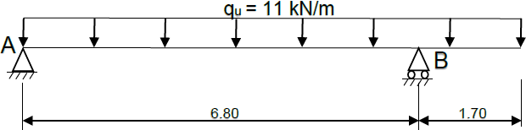

  - Calculer les actions d’appuis en A et B.
  - Sur le document réponse DR1, tracer les graphes représentatifs de l’effort tranchant V_{y}(x) et du moment fléchissant M_{z}(x) le long de la panne. Toutes les valeurs particulières seront précisées sur les graphes.
  - Déterminer la position et la valeur de l’effort tranchant maximal. En quelle abscisse, est- il nul ? Quel est l’intérêt d’identifier cette abscisse particulière ?
  - Déterminer la position et la valeur du moment fléchissant maximal.
  - En déduire la nature des sollicitations qui s’exercent dans la panne et identifier le type de flexion auquel cette panne est soumise.

Calculs et vérifications de la panne par rapport à l’ELU

  - Expliquer la différence fondamentale entre l’ELU et L’ELS ?
  - En prenant M_{zmax} = 56 kN.m, calculer la contrainte maximale normale de flexion.
  - En prenant V_{max} = 40 kN, calculer la contrainte maximale de cisaillement longitudinal.
  - Vérifier réglementairement, par rapport à l’EC5, la panne en flexion avec
σm,d = 8,7 MPa et K_{crit} = 1. Calculer le taux de travail en flexion de la panne. Conclure.
  - Vérifier réglementairement, par rapport à l’EC5, la panne au cisaillement avec τv,d = 0,8 MPa. Calculer le taux de travail au cisaillement de la panne. Conclure.
  - Identifier la contrainte prépondérante, flexion ou cisaillement, à l’ELU.

Calculs et vérifications de la panne par rapport à l’ELS

On donne les résultats des flèches instantanées maximales dans le tableau ci-dessous :

 | Sous la charge variable S | Sous la charge permanente G
à 3,318 m du point A (voir modélisation simplifiée ci-  dessus) | u_{inst}(S) = - 7,8 mm | u_{inst}(G) = - 1,6 mm
En extrémité de console | u_{inst}(S) = + 5,1 mm | u_{inst}(G) = + 1 mm

À l’aide du document technique DT14, en travée et en console :
  - Vérifier réglementairement la déformation de la panne, par rapport à la charge variable S. Exprimer le taux de déformation.
  - Calculer la flèche nette finale u_{net,fin} sous l’action des charges G et S.
  - Vérifier réglementairement la flèche nette finale u_{net,fin} par rapport à l’EC5. Exprimer le taux de déformation.
  - Rappel de l’objectif de la partie 1 : vérification réglementaire d’une panne courante aux états limites. Conclure.

Partie 2 : étude du portique

Objectif : vérification réglementaire d’une jambe de force.

Documents techniques : DT4, DT7, DT8, DT15, DT16 Extraits de CCTP : page 3/9 du sujet
Document réponse : DR2

  - Sur le document réponse DR2 et à partir du document technique DT8, compléter la modélisation mécanique du portique en définissant les liaisons internes entre les différentes barres.
  - Sur le document réponse DR2, calculer et justifier le degré d’hyperstaticité du portique.
  - La question porte sur l’analyse d’une simulation du portique sous la combinaison d’actions la plus pénalisante (1,35G + 1,5S), Voir document technique DT15.
    - Relever dans le tableau les efforts intérieurs qui s’exercent dans les jambes de
force.
    - La jambe de force représentée sur le document technique DT16 est assimilée
par hypothèse à une barre articulée à ses deux extrémités :
      - vérifier réglementairement cette barre ;
      - calculer le taux de travail en compression axiale ;
  - Rappel de l’objectif de la partie 2 : vérification réglementaire d’une jambe de force
Conclure.

Partie 3 : assemblage traditionnel

Objectif : validation du choix de l’assemblage de la jambe de force avec l’arbalétrier.

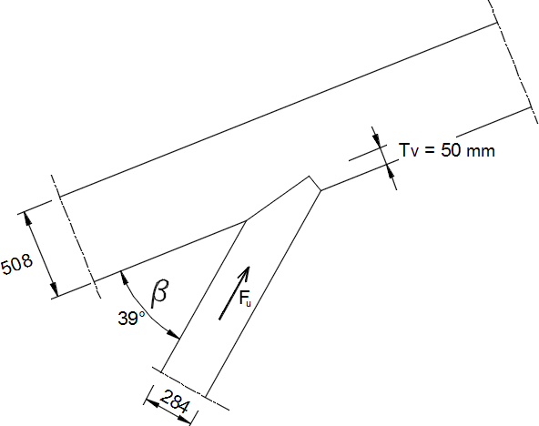
L’embrèvement avant est défini selon le schéma suivant :

L’action mécanique pondérée F_{u} de la jambe de force transmise à l’arbalétrier est égale à 102 kN sous G et S.
L’angle β formé entre la jambe de force et l’arbalétrier est de 39°. Section de l’arbalétrier : 210 mm x 508 mm en bois lamellé collé GL24h
Section de la jambe de force : 210 mm x 284 mm en en bois lamellé collé GL24h Classe de service 1
Profondeur de l’embrèvement T_{v} = 50 mm

Documents techniques : DT8, DT11, DT12 et DT17

  - Identifier les sollicitations générées par cet assemblage.
  - la plus grande contrainte de compression s’exerce sur le talon de l’embrèvement.
Calculer cette contrainte σ_{c,α,d}.
  - Calculer la résistance en compression axiale f_{c,0,d}.
  - Calculer la résistance en compression transversale f_{c,90,d}.
  - En déduire la résistance de calcul en compression oblique f_{c,}α,d. 3-6 Choix de l’assemblage :
    - Procéder à la vérification réglementaire de la contrainte de compression.
    - Conclure sur la validation de l’assemblage de la jambe de force avec
l’arbalétrier.
    - L’assemblage retenu est représenté sur le document technique DT8. Nommer
cet assemblage et justifier ce choix.

Partie 4 : étude thermique

Objectif : choix d’une épaisseur d’un isolant donné, satisfaisant les exigences du CCTP.

Documents techniques : DT18 Extraits du CCTP : page 3/9 du sujet Document réponse : DR3

  - Le CCTP mentionne une résistance thermique minimale R = 6,5 m2.K/W pour la paroi à ossature bois. Calculer le coefficient de transmission surfacique U_{moyen} pour la paroi répondant à cette exigence.
  - En déduire la valeur du coefficient surfacique U_{isolant} (pour la paroi hors ossature).
Définir alors la résistance thermique correspondante qu’on notera R_{paroi}.
  - Compléter le document réponse DR3, calculer la résistance thermique totale R_{paroi}, hors ossature, de la paroi. Préciser si la paroi ainsi isolée répond aux exigences du CCTP.
  - Sur le document réponse DR3, calculer l’épaisseur minimale d’isolant intérieur qui permettra de respecter le CCTP.
  - Sur le document réponse DR3 et à partir de l’extrait de documentation de la gamme ISOVER présenté sur le document technique DT18, choisir l’épaisseur d’isolant appropriée.

BTS S.C.B.H. Session 2019
E4 : Épreuve technico-économique
Unité U42

Analyse, dimensionnement et choix de composants

Durée : 4 heures, Coefficient 4

RESTAURANT DU GOLF

Dossier réponses :
- DR1 : Graphes de sollicitations V et M
- DR2 : Liaisons internes du portique et degré d’hyperstaticité
- DR3 : Calcul des résistances thermiques et choix de l’isolant

Documents à rendre avec la copie

DOCUMENT RÉPONSE 1
DOCUMENT A RENDRE AVEC LA COPIE
- Graphes V et M aux E.L.U.
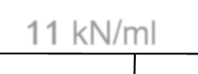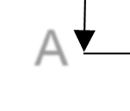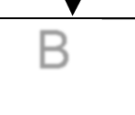
11 kN/ml
A
35 kN
B
58,4 kN
6.80
1.70

V [kN]

A B

M [kN.m]
B

DOCUMENT RÉPONSE 2
DOCUMENT A RENDRE AVEC LA COPIE

Liaisons internes à compléter :

Degré d’hyperstaticité :

Degré d’hyperstaticité

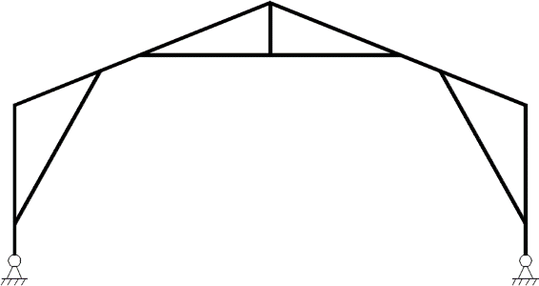
Justification :

DOCUMENT RÉPONSE 3
DOCUMENT A RENDRE AVEC LA COPIE

Tableau à compléter

N° | Matériau | e (m) | λ (W/m.K) | R (m².K/W)
0 | Echange Sup. Int. |  |  | R_{Si}=
1 | Clins Douglas
2 | Lame d’air non ventilée
3 | Pare vapeur
4 | Isolation intérieure
5
6
7
8
9
10
 |  |  | Σ=RT=
- Conclusion :

Épaisseur minimale d’isolant intérieur afin de respecter le CCTP :

Choix de l’isolant dans la gamme ISOVER :
- Référence produit :

BTS S.C.B.H. Session 2019
E4 : Épreuve technico-économique
Unité U42
Analyse, dimensionnement et choix de composants

Durée : 4 heures, Coefficient 4

RESTAURANT DU GOLF

Dossier technique :
- Plans du bâtiment
  - DT1 : Plan des façades N/O – N/E
  - DT2 : Plan des façades S/O – S/E
  - DT3 : Plan du rez-de-chaussée
  - DT4 : Perspective
  - DT5 : Plan de la toiture
  - DT6 : Plan du chevronnage
  - DT7 : Plan de charpente
  - DT8 : Coupe 2 (repérée sur le document DT6)
  - DT9 : Coupe de principe de la toiture
- Extraits des EUROCODES
  - DT10 : Annexe neige (2 pages)
  - DT11 : Valeurs caractéristiques du BM et du BLC
  - DT12 : CS, K_{mod} et ˠM
  - DT13 : Vérification des sections à l’ELU
  - DT14 : Vérification des sections à l’ELS (2 pages)
  - DT15 : Annexe portique (2 pages)
  - DT16 : Coefficients d’instabilité K_{cy} et K_{cz}
  - DT17 : Vérification d’un assemblage traditionnel
- Annexe thermique
  - DT18 : Annexe (3 pages)

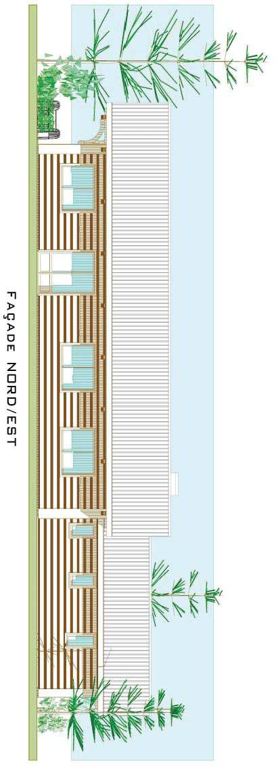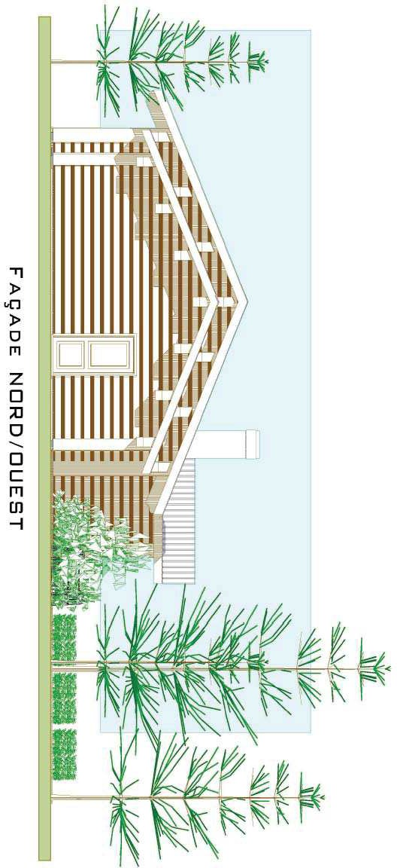
Nom projet: RESTAURANT DU GOLF |  |  |  |  |  | Plan Façades N/0 - N/E
Unité U42 |  | SCBH |  | Ech. |  |  | Unité : mm |  | DT1
Date: | Indice: C |  | Bon pour accord: |  | Dessinateur:
LT1

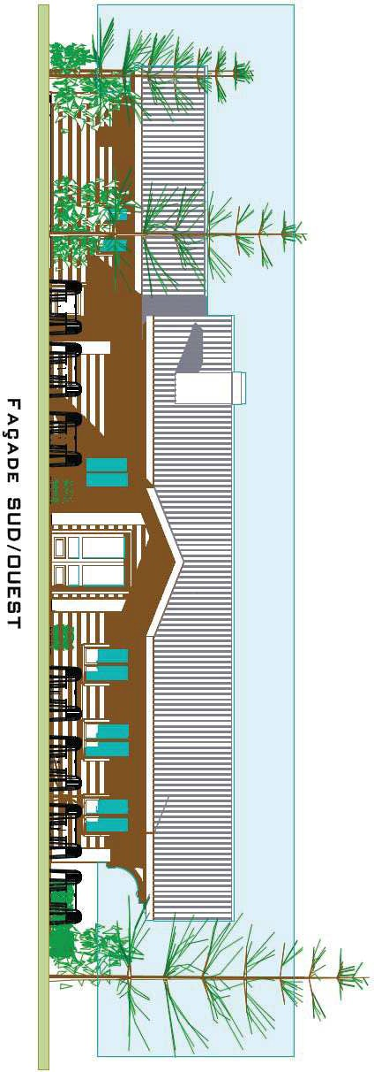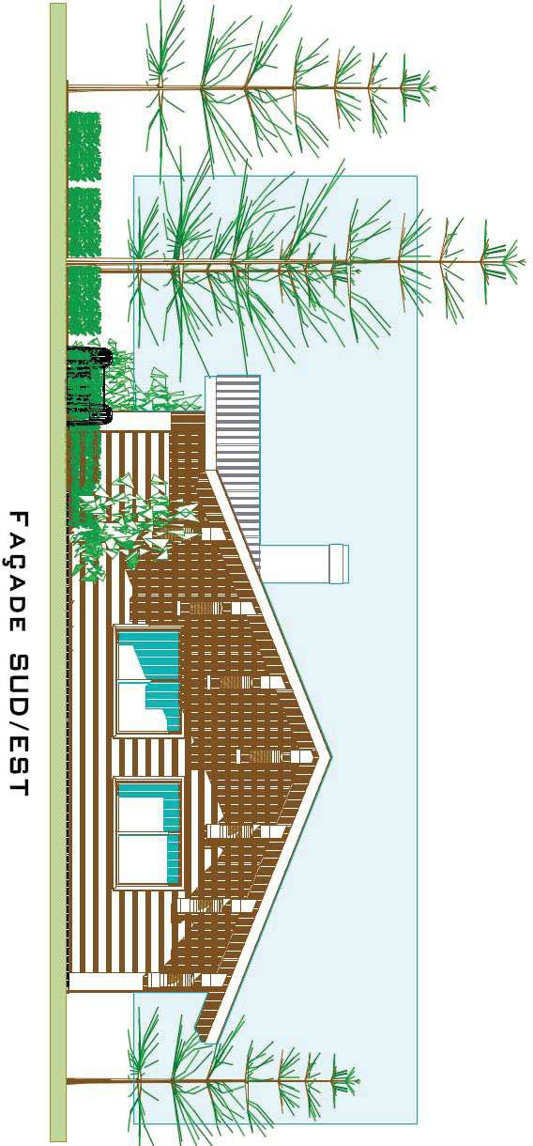
Nom projet: RESTAURANT DU GOLF |  |  |  |  |  | Plan Façades S/0 - S/E
Unité U42 |  | SCBH |  | Ech. |  |  | Unité : mm |  | DT2
Date: | Indice: C |  | Bon pour accord: |  | Dessinateur:
LT2

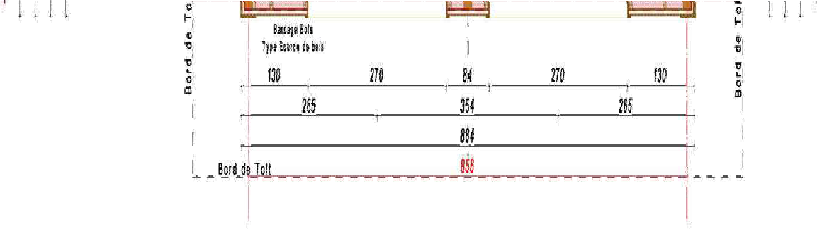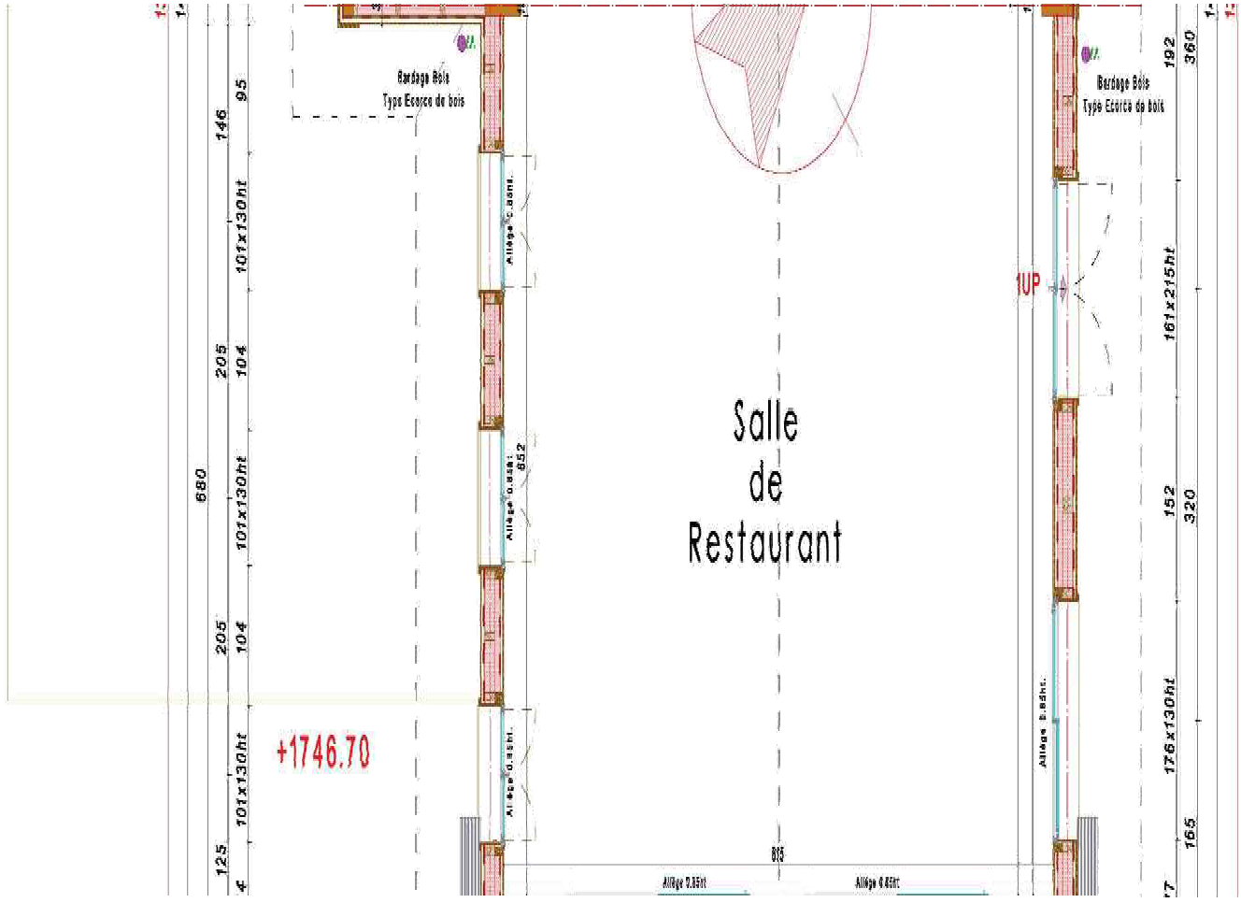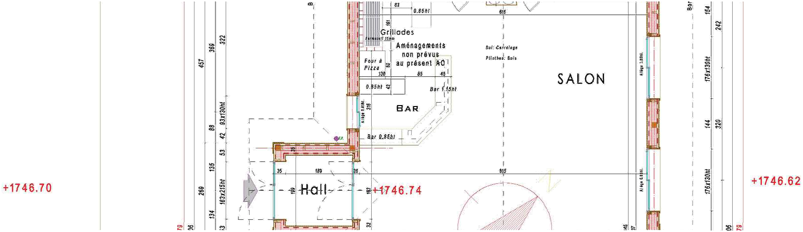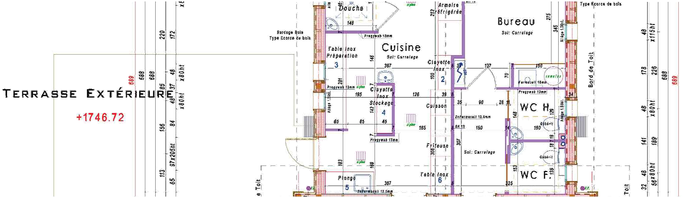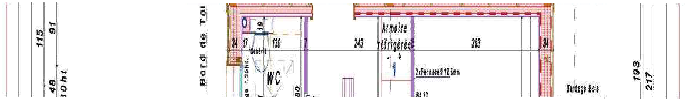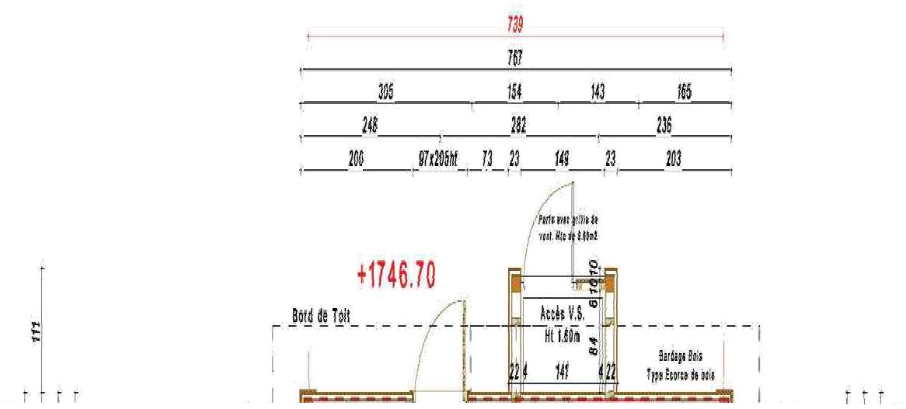

DT3

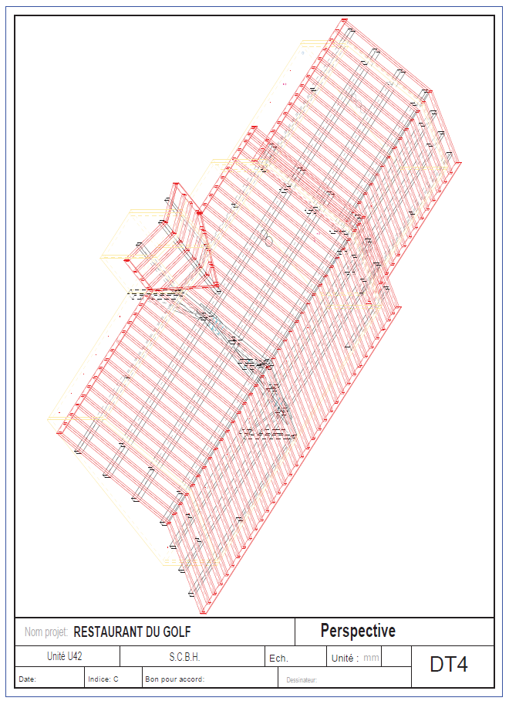
1121

4336
6702
8672
8672

4336
1121

1750 5457 5457
7633
10913

Nom projet: RESTAURANT DU GOLF
LT5

Plan toiture

Unité U42
S.C.B.H.
Ech.
Unité : mm
DT5

Date: Indice: C Bon pour accord: Dessinateur:
2121
2121
4575
4241
16450

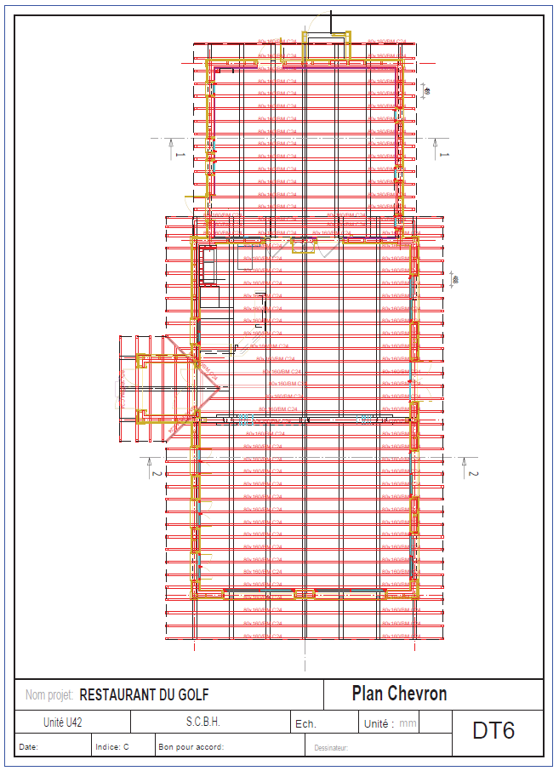

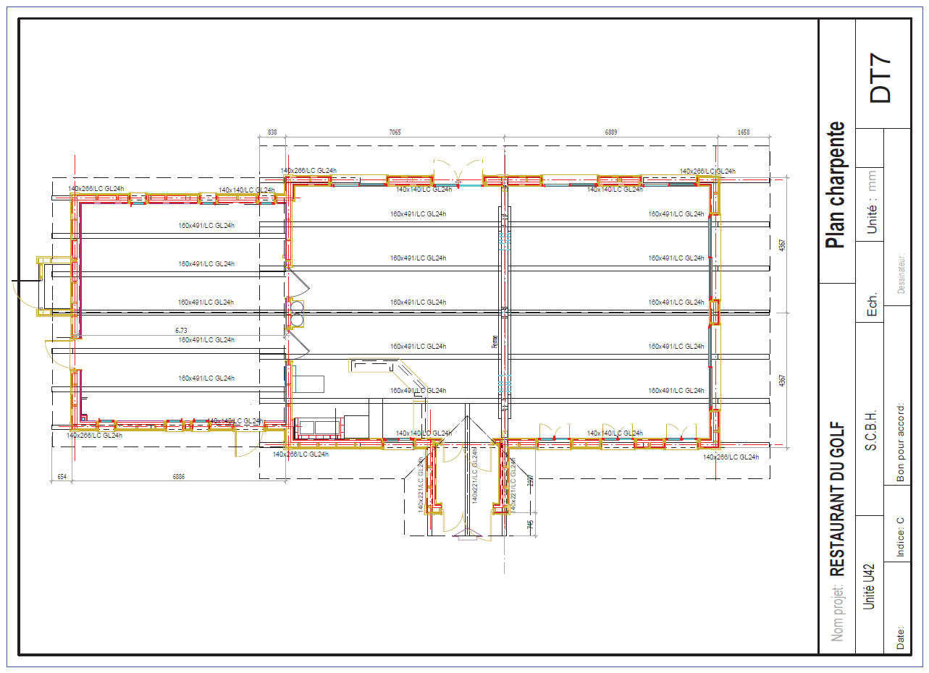
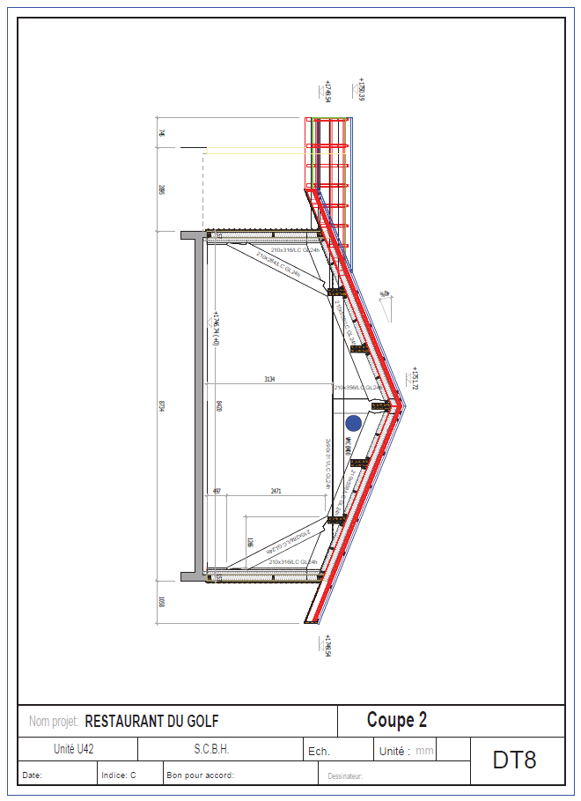

1 1 1 1 1

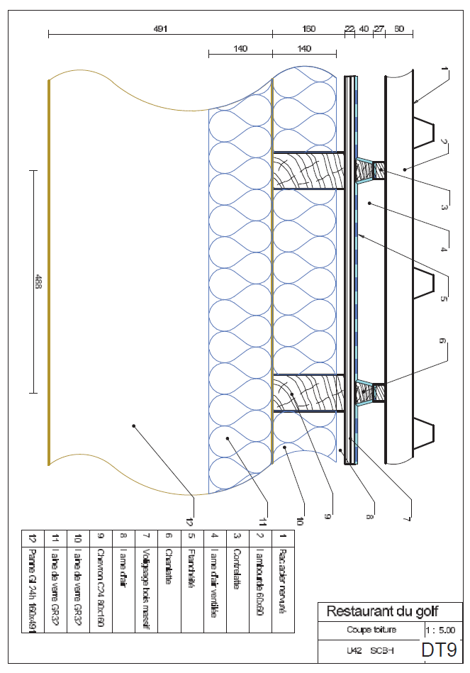

ANNEXE NEIGE
DÉTERMINATION DES ACTIONS DE LA NEIGE SUR UNE STRUCTURE

Calcul de charge de neige (S)
Pour une altitude < 200m :
S= µi.Ce.Ct.Sk,200 +S1
l
Pour une altitude (A) :
Sk,(A) = µi.Ce.Ct.(Sk,200 +∆S1) +S1
- µ_{i} est le coefficient de forme de la charge de neige.
- S_{k} : Neige caractéristique en projection horizontale.
- Ce est le coefficient d’exposition.
- Ct est le coefficient thermique.
- S₁ : majoration de la neige pour faible pente (Prendre S₁ =0).

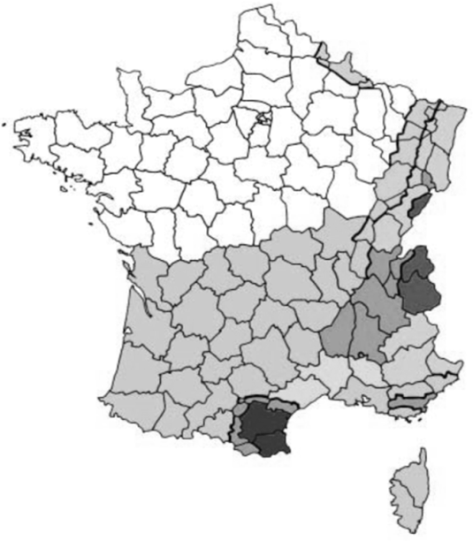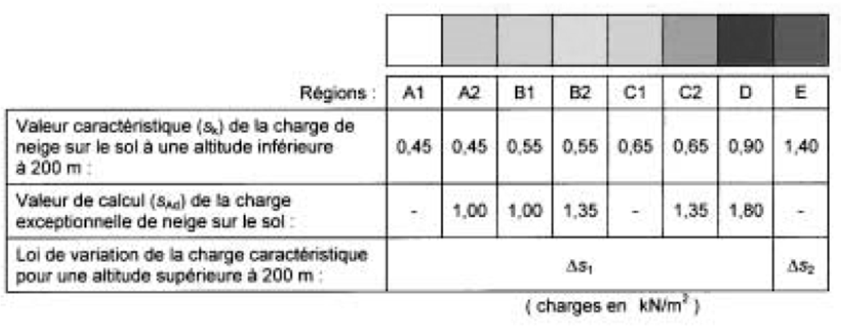Neige S_{k} en projection horizontale pour la France
Charge applicable selon la zone

Majoration due à l’altitude :
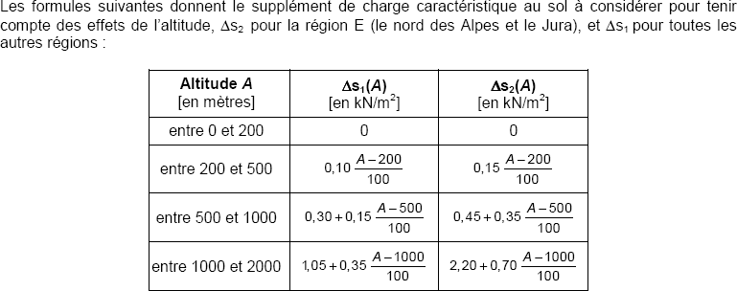

ANNEXE NEIGE
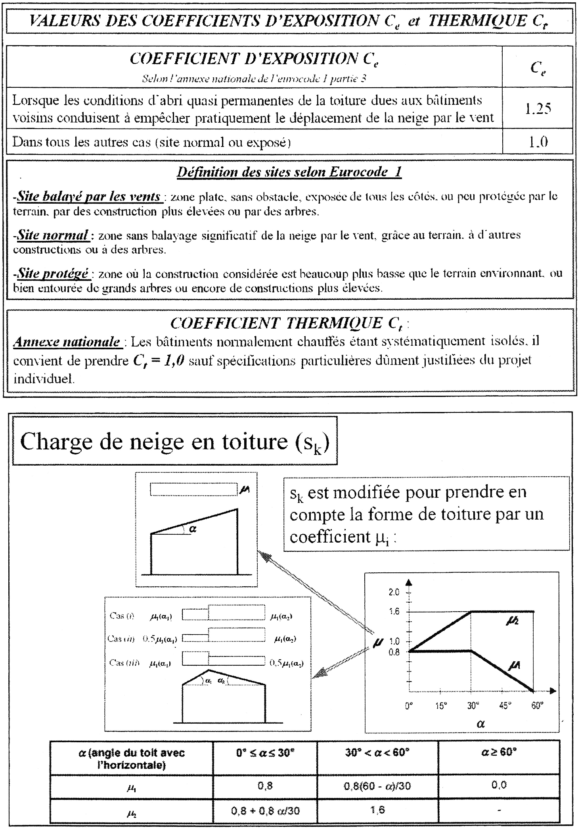

ANNEXES EUROCODES

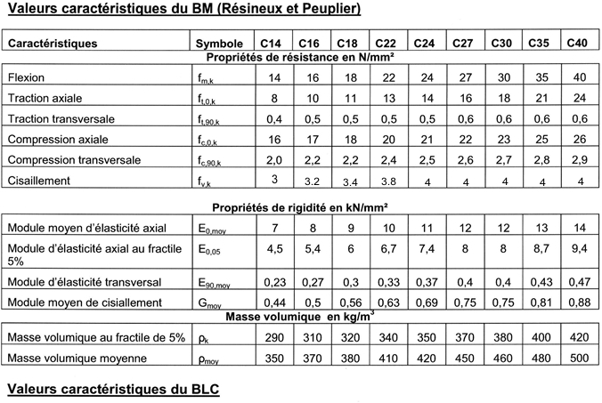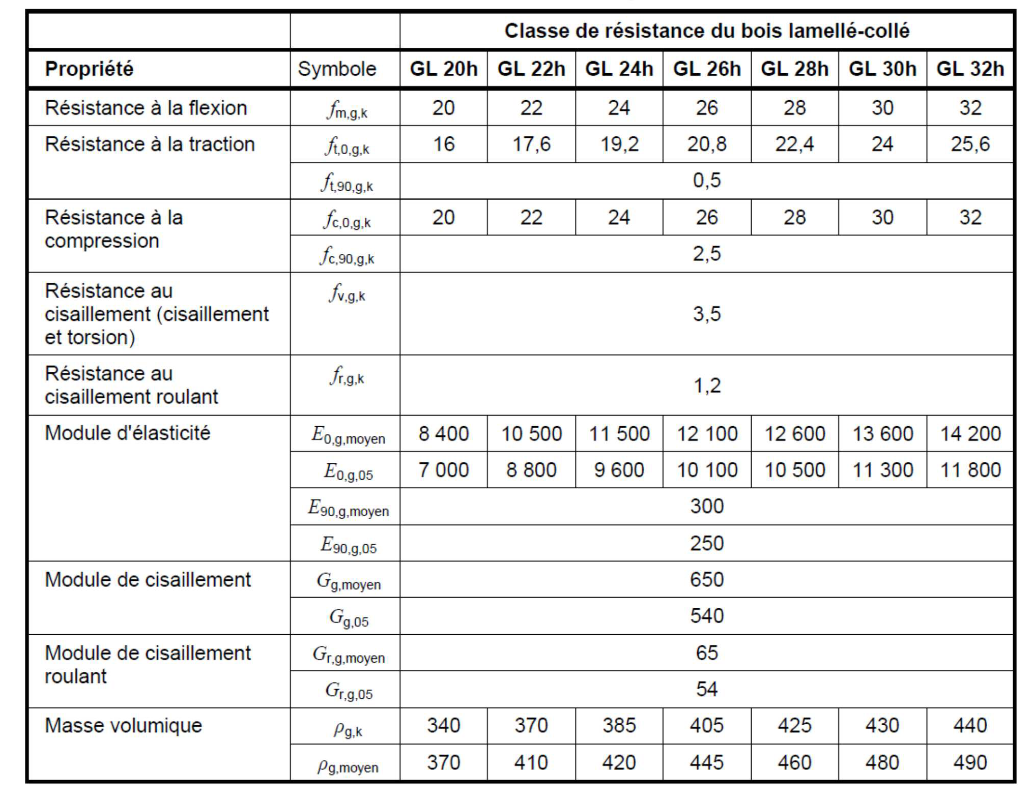

ANNEXES EUROCODES
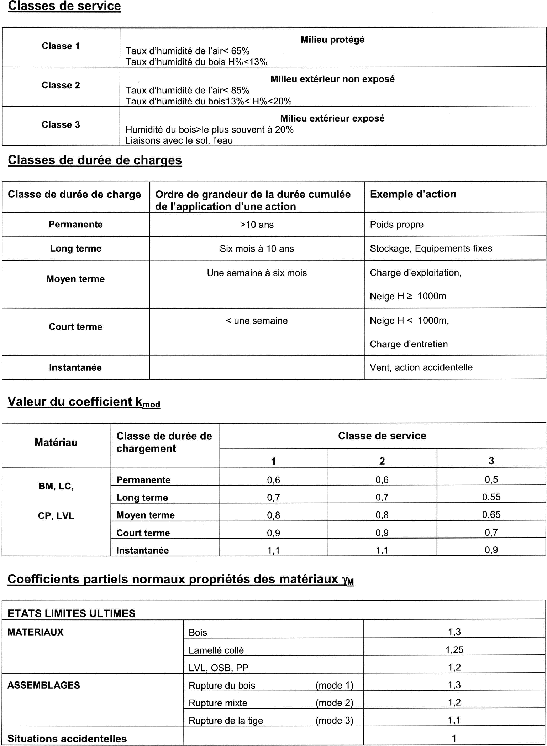

ANNEXES EUROCODES

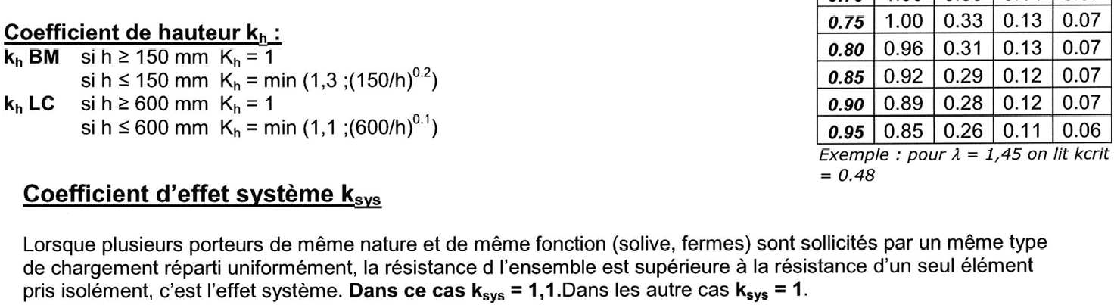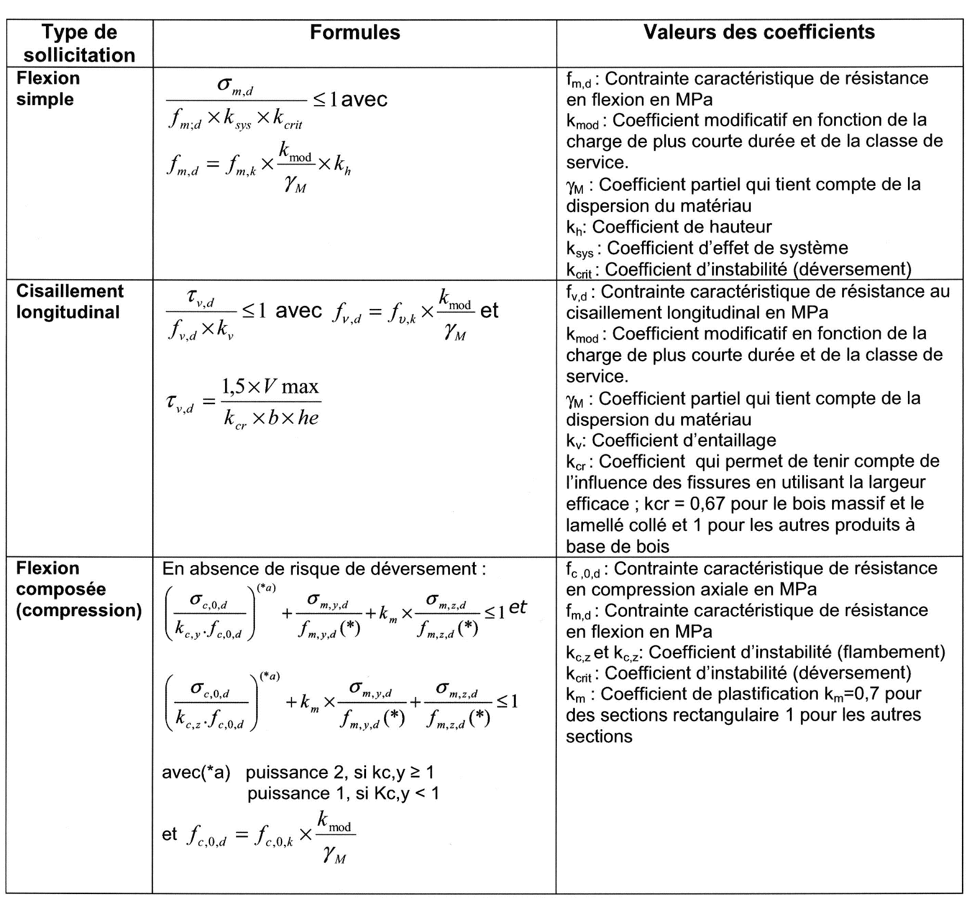Vérifications des sections à l’E.L.U.

Coefficient de réduction de contrainte pour le cisaillement k_{cr} :
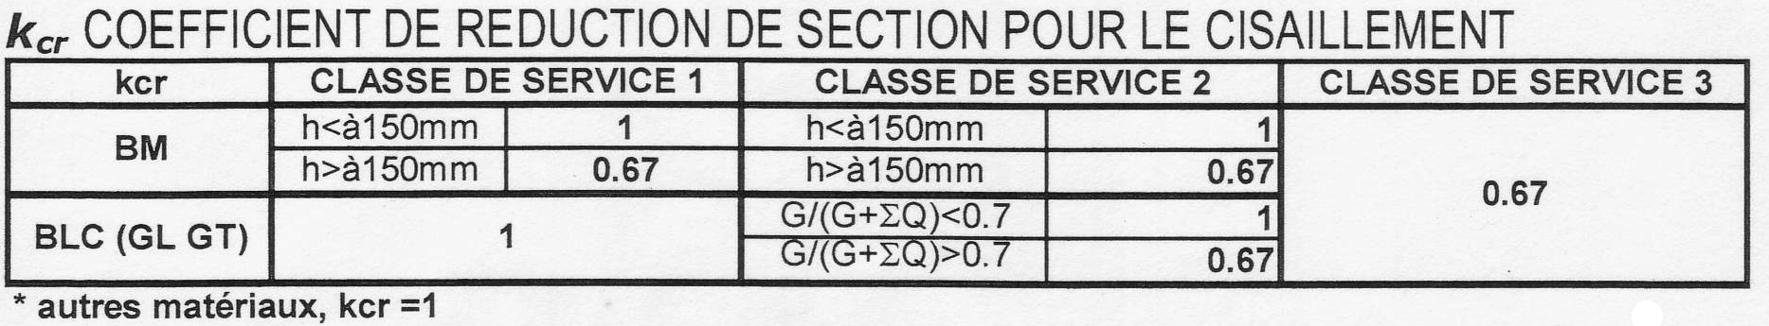

ANNEXES EUROCODES
Vérifications des sections à l’E.L.S.
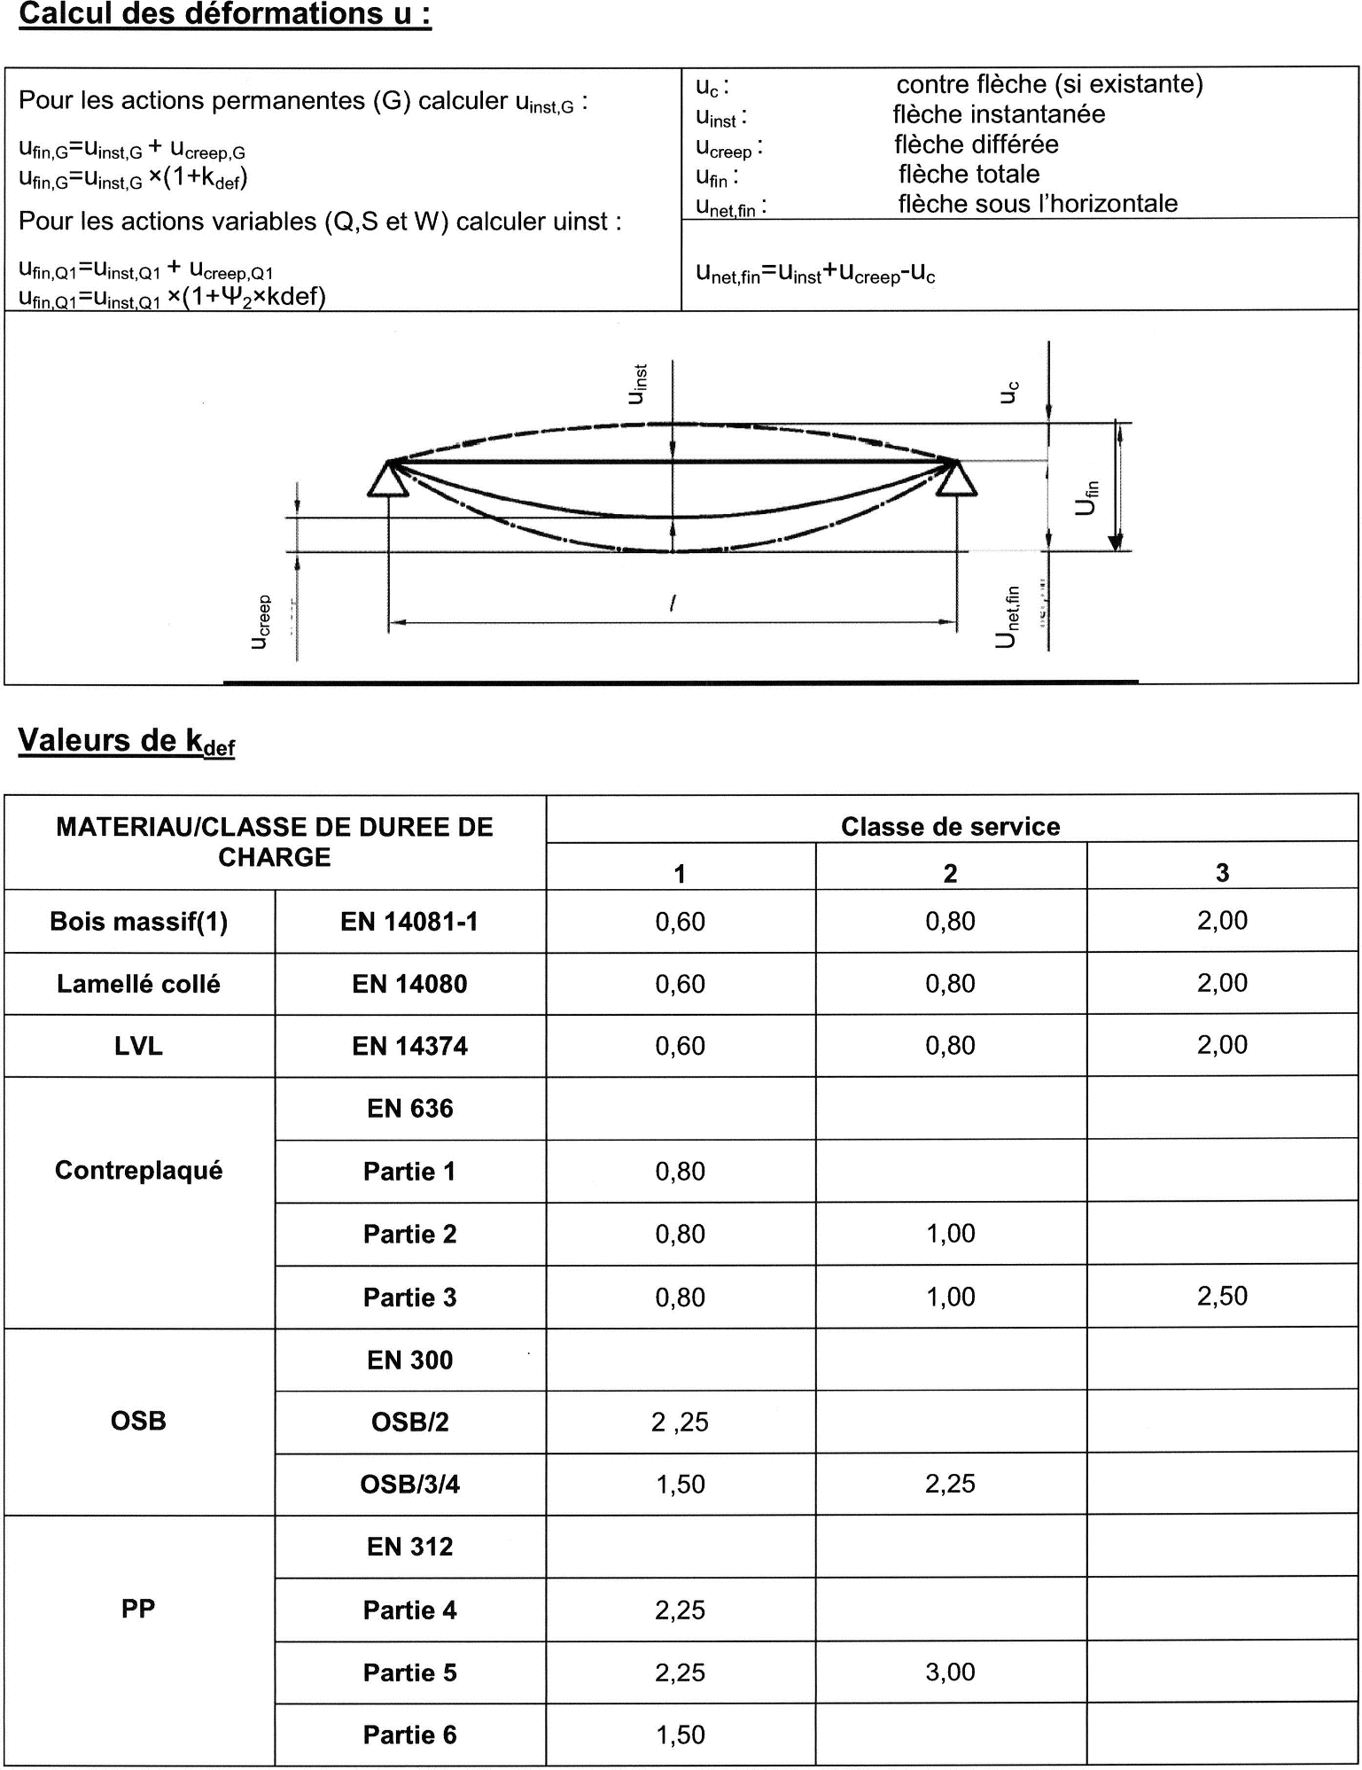

ANNEXES EUROCODES

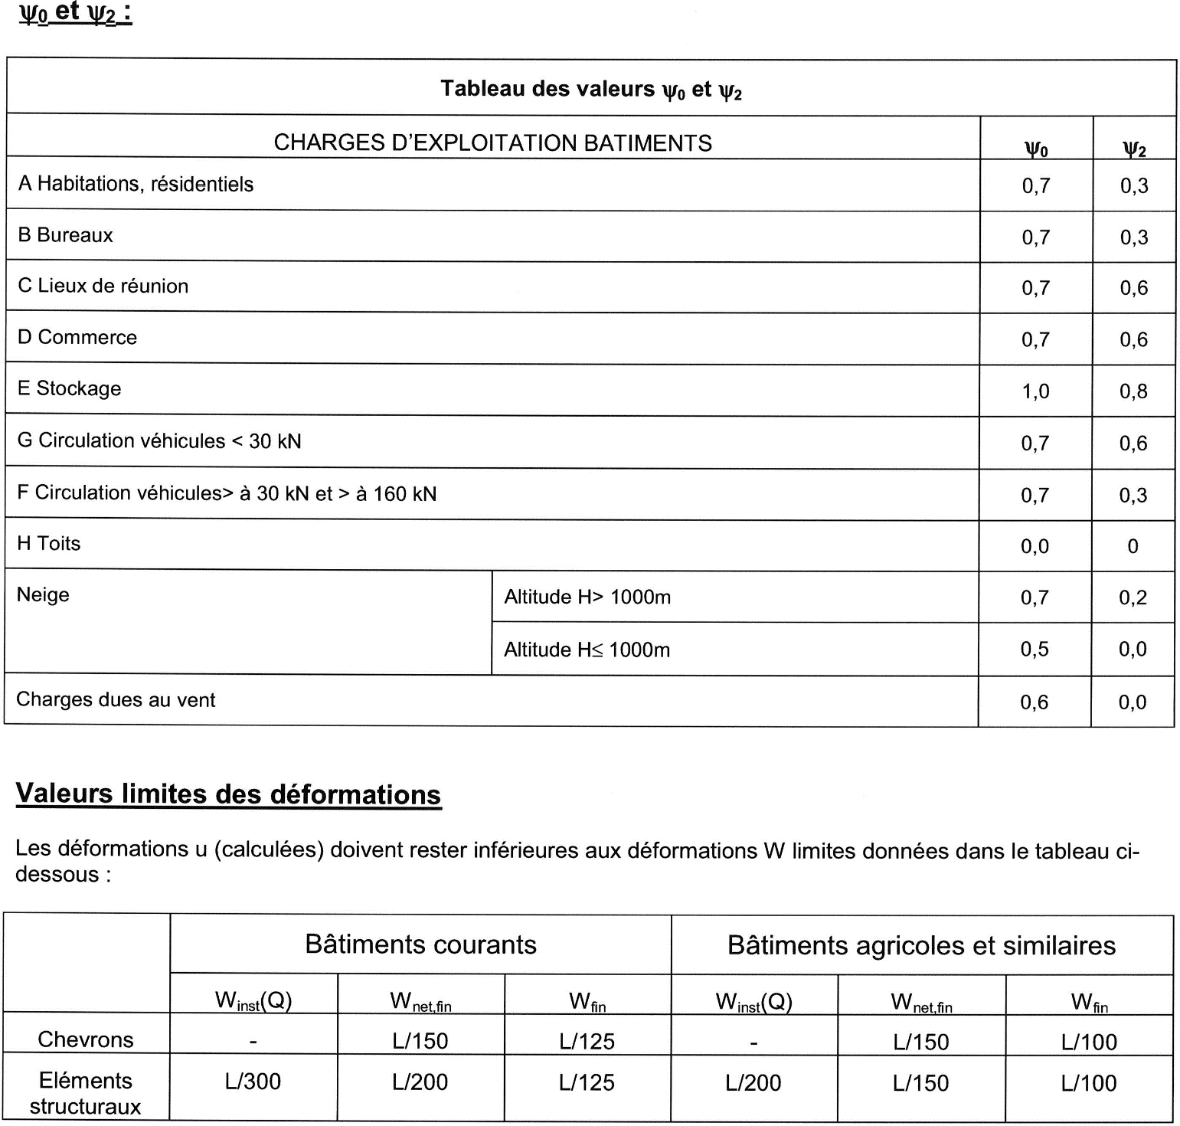
Console (porte à faux)   
- W_{net,fin} = max (L/100 ; 5 mm)
- W_{inst} (Q) = max (L/150 ; 5 mm)

ANNEXES PORTIQUE
- Modélisation du portique :

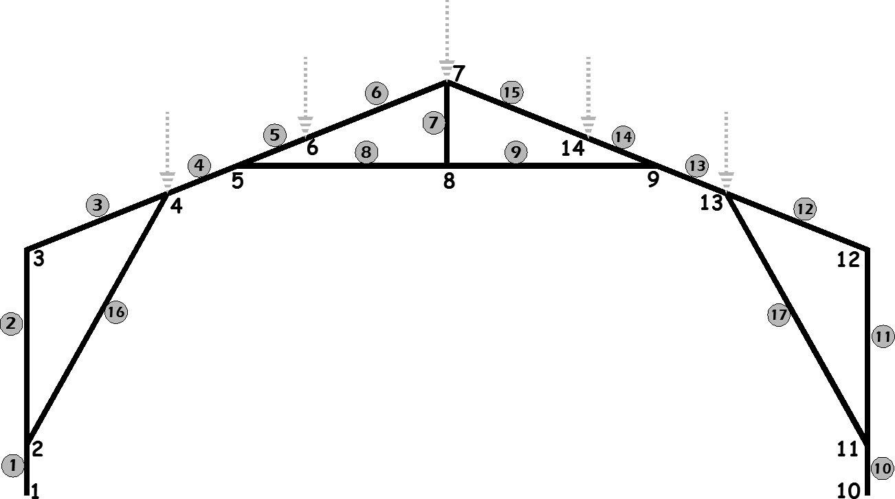
DEFINITION DES BARRES ET DES NOEUDS
(17 Barres et 14 Nœuds)

Barres | Nœuds |  | Longueur (mm) | Relaxations
 | Origine | Extrémité
1 | 1 | 2 | 505.44 | Ri – Ri
2 | 2 | 3 | 1957.80 | Ri – Ro
3 | 3 | 4 | 1520.30 | Ro – Ri
4 | 4 | 5 | 704.60 | Ri – Ri
5 | 5 | 6 | 797.20 | Ri – Ri
6 | 6 | 7 | 1509.60 | Ri – Ro
16 | 2 | 4 | 2890.5 | Ro – Ro
7 | 7 | 8 | 853.20 | Ro – Ro
8 | 5 | 8 | 2143.20 | Ro – Ri
9 | 8 | 9 | 2143.20 | Ri – Ro
10 | 10 | 11 | 505.44 | Ri – Ri
11 | 11 | 12 | 1957.80 | Ri – Ro
12 | 13 | 12 | 1520.30 | Ri – Ro
13 | 9 | 13 | 704.60 | Ri – Ri
14 | 14 | 9 | 797.20 | Ri – Ri
15 | 7 | 14 | 1509.60 | Ro – Ri
17 | 11 | 13 | 2890.50 | Ro – Ro
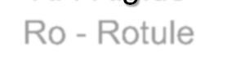
Ri : Rigide
Ro - Rotule

ANNEXES PORTIQUE

Efforts internes (N,V,M) dans les barres du portique :

POUTRES | NOEUDS | 1,35 G + 1,5 S
 |  | N (N) | V (N) | M (m.N)
1 | 1 | -79273 | 39504 | 0.0
 | 2 | -79126 | 39504 | -19966938
 |  |  | 39504 | 19966938
2 | 2 | 10069 | -10199 | -19966938
 | 3 | 10640 | -10199 | 0
 |  |  | 10199 | 19966938
3 | 3 | 13421 | 6092 | 0
 | 4 | 13686 | 6754 | -9765152
 |  |  | 6754 | 9765152
4 | 4 | -54164 | -29044 | -9765152
 | 5 | -54041 | -28737 | 10591146
 |  |  | 29044 | 10591146
5 | 5 | -89919 | -15501 | 7158203
 | 6 | -89780 | -15154 | 19377698
 |  |  | 15501 | 19377698
6 | 6 | -78670 | 12507 | 19377698
 | 7 | -78408 | 13166 | 0
 |  |  | 13166 | 19377698
7 | 7 | 3406 | 0 | 0
 | 8 | 3406 | 0 | 0
 |  |  | 0 | 0
8 | 5 | 38228 | 1035 | 3432944
 | 8 | 38228 | 1563 | 649780
 |  |  | 1563 | 3432944
9 | 8 | 38228 | -1563 | 649780
 | 9 | 38228 | -1035 | 3432963
 |  |  | 1563 | 3432963
10 | 10 | -79273 | -39504 | 0
 | 11 | -79126 | -39504 | 19966938
 |  |  | 39504 | 19966938
11 | 11 | 10069 | 10199 | 19966938
 | 12 | 10640 | 10199 | 0
 |  |  | 10199 | 19966938
12 | 13 | 13686 | -6754 | -9765153
 | 12 | 13421 | -6092 | 0
 |  |  | 6754 | 9765153
13 | 9 | -54041 | 28738 | 10591379
 | 13 | -54163 | 29045 | -9765153
 |  |  | 29045 | 10591379
14 | 14 | -89780 | 15154 | 19377681
 | 9 | -89920 | 15501 | 7158415
 |  |  | 15501 | 9377681
15 | 7 | -78408 | -13166 | 0
 | 14 | -78670 | -12507 | 9377681
 |  |  | 13166 | 9377681
16 | 2 | -102107 | 0 | 0
 | 4 | -102107 | 0 | 0
 |  |  | 0 | 0
17 | 11 | -102107 | 0 | 0
 | 13 | -102107 | 0 | 0
 |  |  | 0 | 0

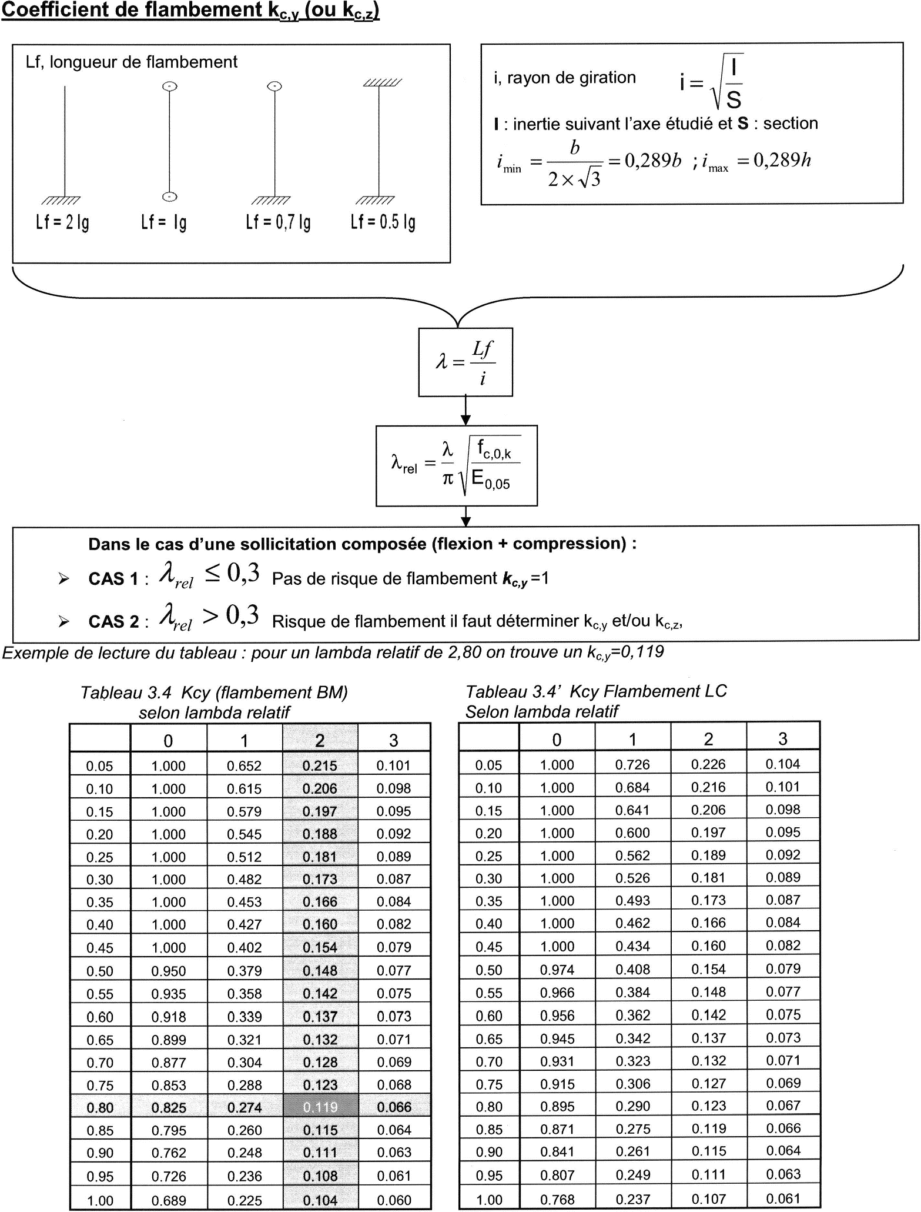
ANNEXES EUROCODES

Dans le cas de la compression axiale :
  - CAS 1 : λrel ≤ 0,3 Pas de risque de flambement kc,y=1
  - CAS 2 : λ rel > 0,3 Risque de flambement, il faut déterminer kc,y et/ou kc,z .

ANNEXES EUROCODES
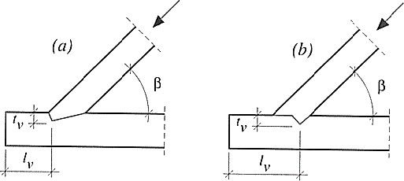
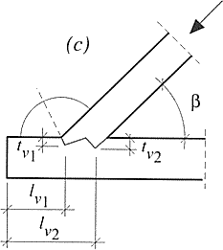

Vérification de l’embrèvement

1ère étape : Calcul de la contrainte de compression sur la surface de contact

Nota : l_{v} talon,
t_{v} profondeur embrèvement
b et h largeur de la pièce, et hauteur de la pièce,
Π − β
(α est l’angle de contact entre les fibres du bois et la coupe de l’embrèvement)
angle de l’entaille de l’embrèvementα = ,

2

Surface de l’about embrèvement avant Si l’assemblage respecte les règles fixées ci-avant, on calculera la contrainte en utilisant la formule suivante :

ο c,α ,d
F cos ² β
= 2
b.t

v

2ème étape : Vérification de la contrainte de compression
Rq: pour le calcul de f_{c,}α,d, on prendra:
Embrèvement avant : α=β/2
Embrèvement arrière droit: α=β

On vérifiera que

fc,α,d
σc,α,d ≤

1 avec
fc,α ,d =

fc,0,d
f
fc,0,d
sin ²α + cos ²α

c,90,d

Vérification de la longueur du talon

1ère étape : Calcul de la contrainte de cisaillement
τ = F cos β
d
b.lv

2ème étape : Vérification de la contrainte de cisaillement
τd
fv,d
≤ 1

On vérifiera que

ANNEXE THERMIQUE

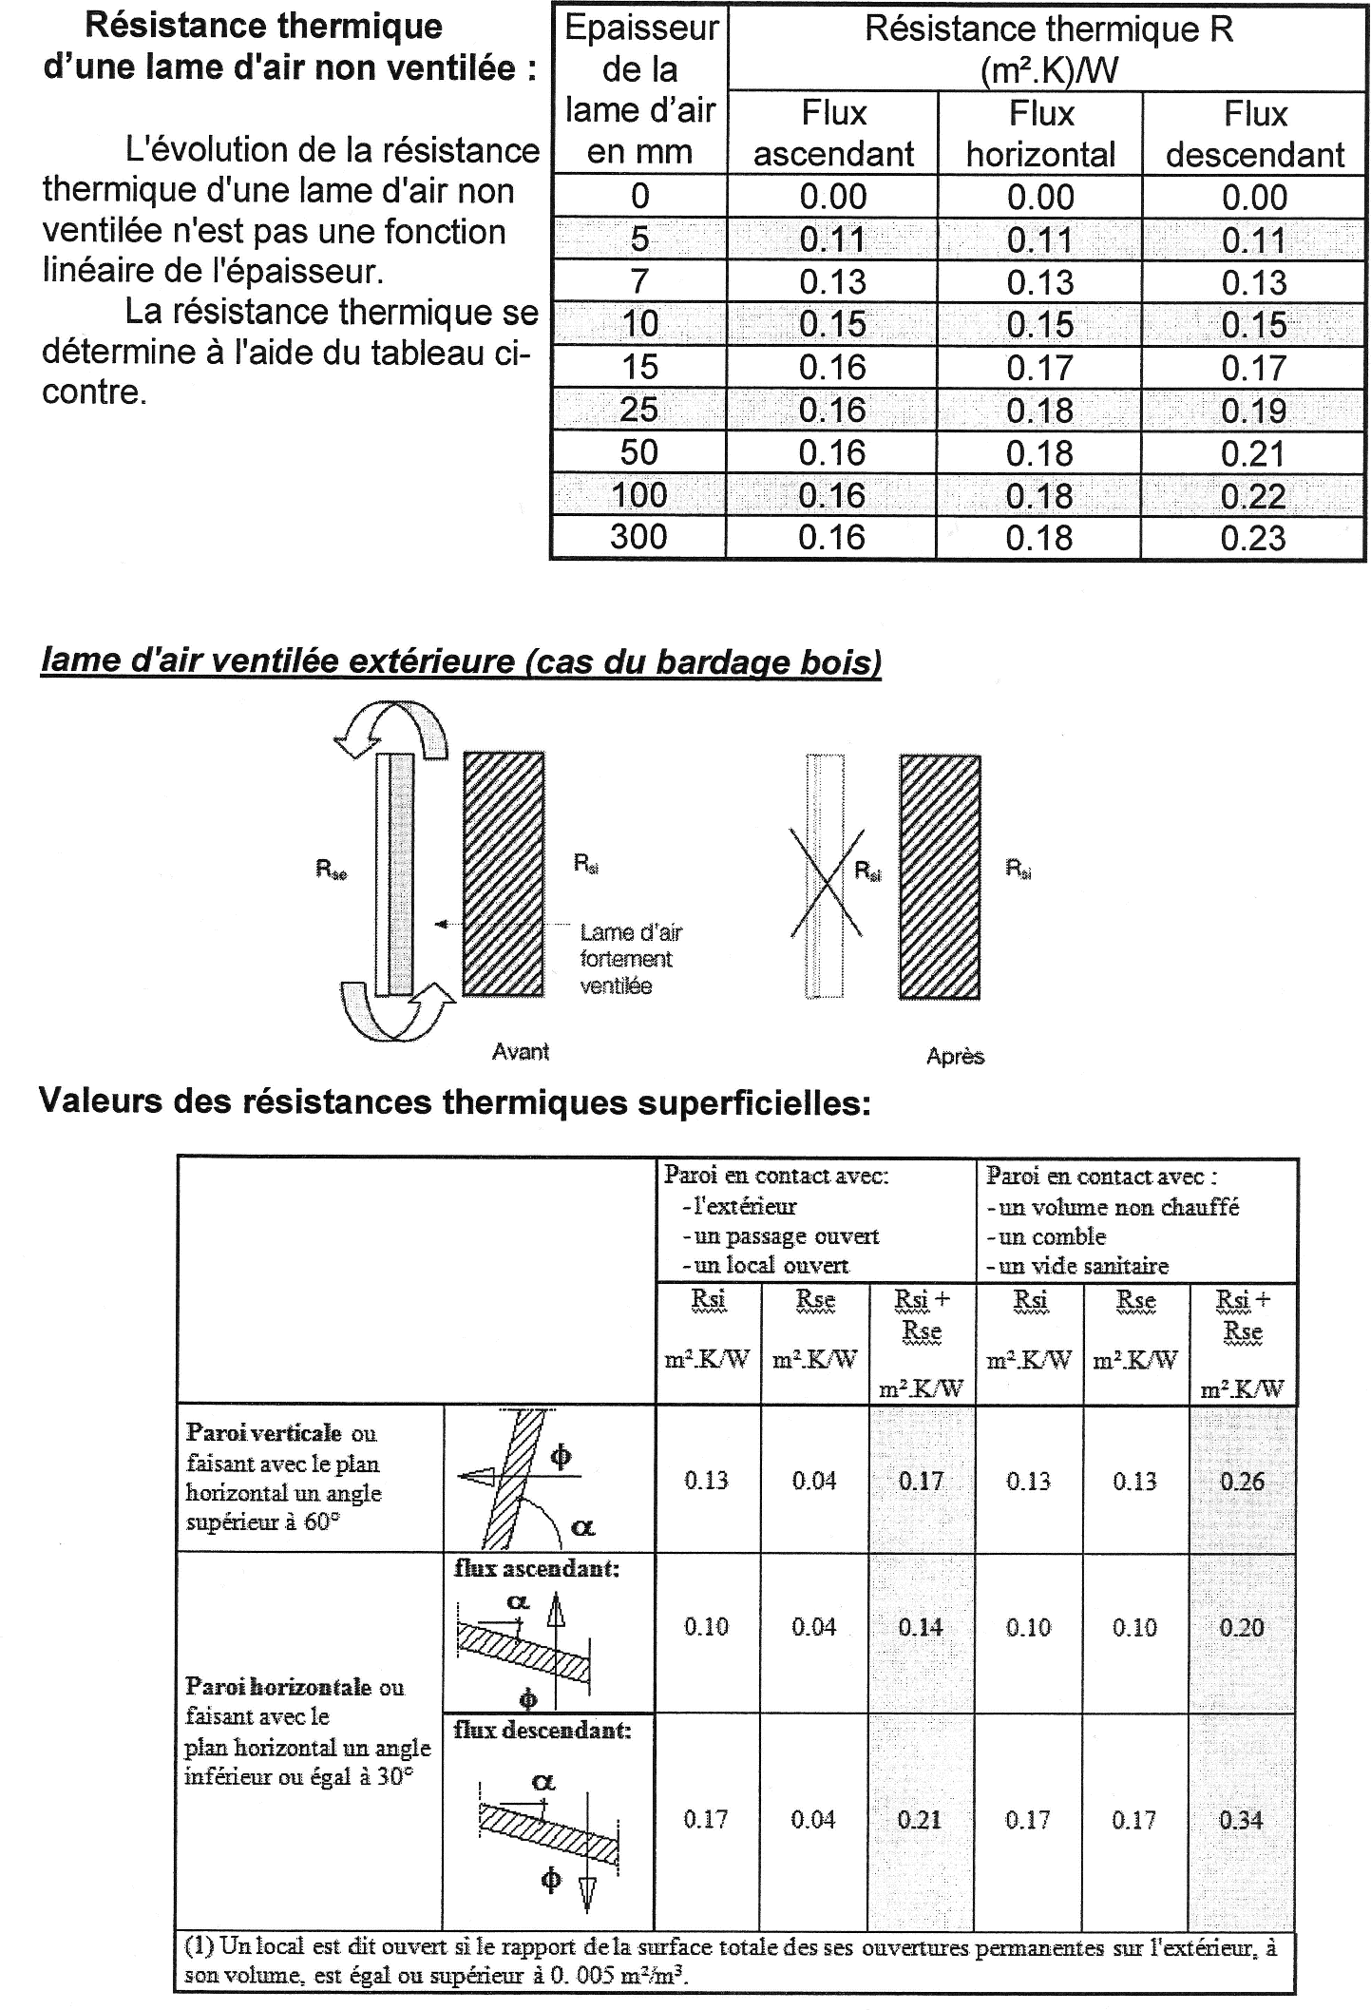

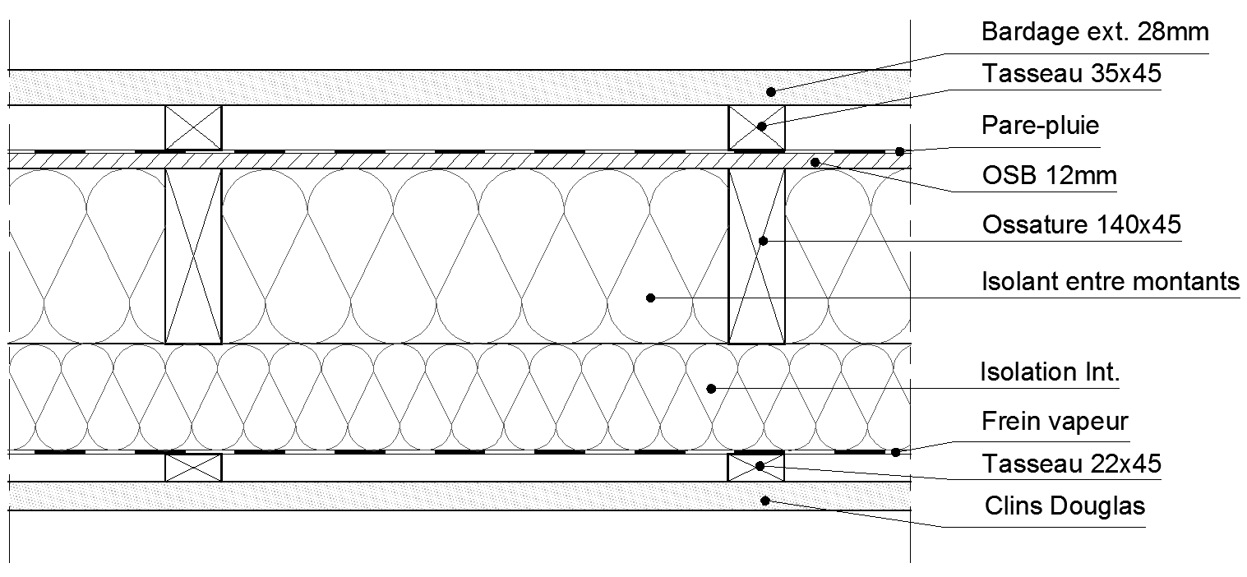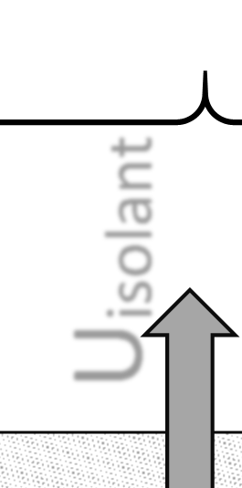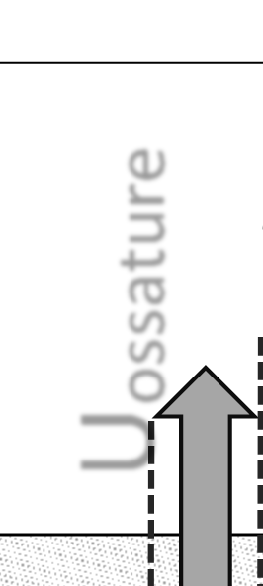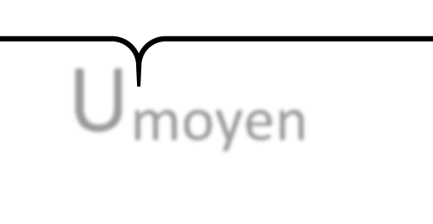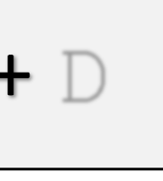 ANNEXE THERMIQUE
Uossature
Uisolant

Pare Vapeur

Umoyen

Avec :
Umoyen= Uisolant + U

Ossature + Isolation Paroi avec isolation hors ossature
D

Valeurs réglementaires de la majoration DU pour les murs à ossature bois

 | Y (W/(m.K)) |  |  | DU (W/(m².K))
 |  |  |  | Entraxe 400 mm |  | Entraxe 600 mm
 | Montant  36mm | Montant  50mm |  | Montant  36mm | Montant  50mm | Montant  36mm | Montant  50mm
Isolation entre montants | 0,03 | 0,04 |  | 0,08 | 0,10 | 0,05 | 0,07
Isolation entre montants + isolation  complémentaire⁽¹⁾ | 0,02 | 0,02 |  | 0,05 | 0,05 | 0,03 | 0,03
(1) Résistance minimum de l’isolation complémentaire extérieure ou intérieure = 0.75 m².K/W

ANNEXE THERMIQUE

